AMOREPACIFIC

구매관리(MM) 사용자 매뉴얼

[06.07.01.04 매입정산-차후정산]
사용목적- 구매 송장 처리 후 부대비용 정산 등 차후 송장처리를 하는 매뉴얼

버전 | V1.0
작성일(최종) | 2015-04

문 서 이 력

버전 | 제/개정 내용 | 작성일 | 작성자
1.0 | 최초 생성 | 2015-04- | 박기성

목 차

1. 차후정산 내역 확인 및 요청(Manual) 1
1.1. 매입 정산 후 추가 정산이 필요한 경우를 확인함. 1
2. 차후정산 내역 확인 및 합의(Manual) 1
2.1. 세부 내역을 확인 하여 최종 차후 정산 금액 및 수량을 확정함. 1
3. 차후정산 품의 작성(Manual) 1
3.1. 차후 정산에 대한 품의를 작성함. 1
4. 차후 정산(SAP) 1
4.1. 차후 차변/대변 처리-ZMM40035 1
4.2. SAP 스탠다드 처리_수령송장입력-Miro 3

- T-Code/기능/메뉴
어플리케이션 | 메뉴/기능/티코드 명 | 설명
SAP MM | ZMM40035 | 차후 차변/대변 처리
SAP MM | Miro | 스탠다드 처리_수령송장입력
- 차후정산 내역 확인 및 요청(Manual)
  - 매입 정산 후 추가 정산이 필요한 경우를 확인함.
설명 | - 협력업체에서 이미 대금지불의뢰 처리된 구매발주건에 대해서 추가정산이 필요한 경우 차후정산 내역을 확인하여 차후정산을 요청함  - 구매 송장 처리 후 부대비용 정산 등 차후 송장처리를 하는 매뉴얼 입니다
Menu Path
System | Manual

- 차후정산 내역 확인 및 합의(Manual)
  - 세부 내역을 확인 하여 최종 차후 정산 금액 및 수량을 확정함.
설명 | 1. 협력업체에서 차후정산 요청한 내역 또는 당사에서 차후정산 사유가 발생한 경우 차후정산 내역을 확인 후 협력업체와 차후정산 내역에 대해서 협의하여 확정함
Menu Path
System | Manual

- 차후정산 품의 작성(Manual)
  - 차후 정산에 대한 품의를 작성함.
설명 | 1. 차후정산 내역 및 사유에 대한 품의서를 작성 후 승인 요청 및 승인 절차를 수행함.
Menu Path
System | Manual

- 차후 정산(SAP)
  - 차후 차변/대변 처리-ZMM40035
설명 | 차후정산에 대한 대량처리가 필요한 경우 프로그램을 통해 차후정산을 대량으로 처리 하는 트랜젝션
Menu Path
System | SAP
- 기존 Invoice 처리된 내역 중 Invoice 처리된 수량의 변동없이 금액 조정이 필요한 경우 해당 구매발주번호 및 품목에 대해 증액 또는 감액하는 금액을 기준으로 입력 후 차후 차변/대변 Invoice 를 처리함.
  - 차후 차변 : 송장 검증 수행 후 업체에 추가로 지불해야 하는 비용에 대해 송장처리한 수량은 변하지 않고, 지불해야 할 금액을 증가하여 처리해야 하는 경우에 사용
  - 차후 대변 : 송장 검증 수행 후 업체에 지불해야 할 비용에 대해 송장처리한 수량은 변하지 않고, 지불해야 할 금액을 차감하여 처리해야 하는 경우에

    - 차후 차변/대변 처리 프로그램 초기화면
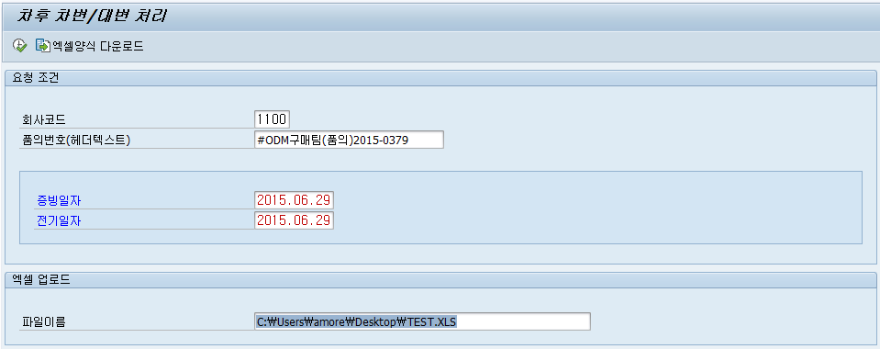
2
1
3
※엑셀업로드양식
플랜트 | 구매처 | 구매처명 | 자재코드 | 자재명 | PO가 | 변경가 | 차이가 | 정산수량 | 정산금액 | PO번호 | PO Item | 전기일(시점)
1110 | 1002924 |  | 6006974 |  | 9,080 | 10,000 | 920 | 504 | 463,680 | 4200000167 | 10 | 2015.06.24

① 회사코드와 픔의 번호를 기입한다.
- 품의 번호는 참조용으로 해당 내용이 MIRO내 헤더 텍스트에 기입된다.
② 송장 전표에 기입될 증빙일자와 전기일자를 기입한다.
③ 업로드할 파일을 지정한다.
- 업로드를 위해 사전에 엑셀 양식을 받아서 작성 하여야함.
- 구매처명과 자재명은 기재 하지 않아도 시스템에서 자동 반영함.
- 차후 차대변 여부는 PO가와 변경가의 차이를 통해 시스템에 자동 반영됨.
☞ 정산금액>0 차후차변, 정산금액<0 차후대변
- 업로딩시 오류를 피하기 위해 수식 없이 셀을 값붙여 넣기로 엑셀 수식을 없애야함.

  - SAP 스탠다드 처리_수령송장입력-MIRO

    - 차후정산 처리
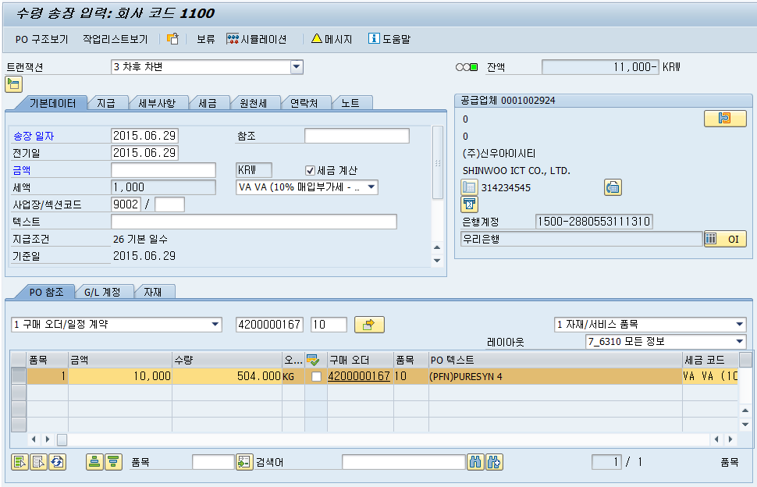
6
5
4
3
1
2

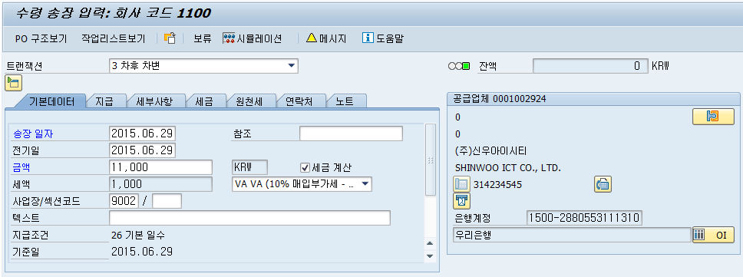
6
6

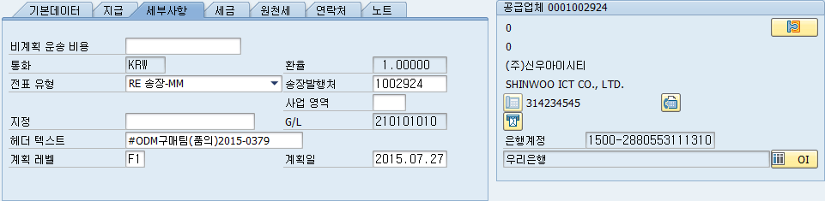
7

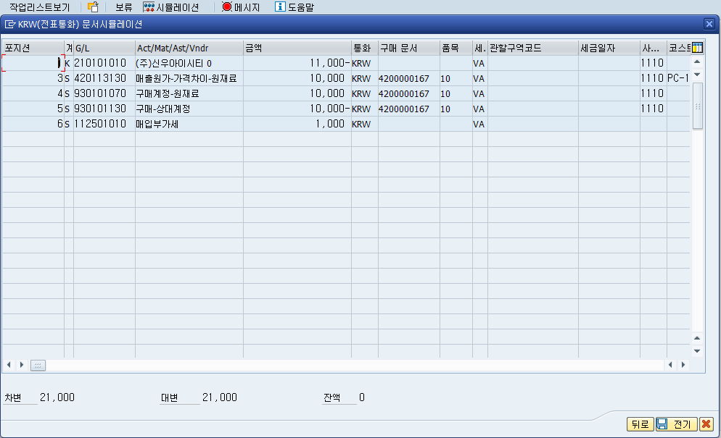
9
8
① 차후 정산을 한 트랜젝션을 선택 한다. 해당 PO의 단가 조정등의 사유로 추가 정산을 해서 협력사에 비용을 지급 해야 하는 경우 차후 차변을, 비용을 받아야 하는 경우 차후 대변을 선택한다.
② 송장의 전기일자를 기입 한다.
③ 참조할 PO의 정보를 기입 한 후 Enter키를 누른다.
④ 금액란에 차후 정산을 해야 하는 금액을 기입 한다.
⑤ 세금 계산 필드를 체크한후 Enter키를 눌러 세액을 확인 한다.
⑥ 세금이 포함된 잔액이 맞는지 확인 후 해당 금액을 금액 필드에 기입 하여 잔액을 0으로 맞춘다.
⑦ 세부사항탭의 헤더텍스트에 참조하는 품의 번호를 기입한다.
⑧ 시물레이션버튼을 눌러 전표 문서의 시물레이션 Pop-Up창을 연다.
- 이상이 있을 경우 메시지가 발생 하며 메시지를 확인 후 처리 하여야함.
⑨ 시뮬레이션 창에 있는 차변과 대변, 잔액금액의 이상 여부를 확인 후 전기 버튼을 클릭 한다.
- 차후 차대변의 경우 재고 가액의 변경으로 매출원가 가격차이 계정과 구매계정-원재료비에 영향을 주어 세금을 제외 한 금액의 차변과 대변에 기입한 금액의 2배 금액이 기재되게됨.

